

**大村ロータリークラブ週報**

2022～2023年度　　No.30

令和 5年3月28日　発行

（通算例会　3045回）

会長　小又　三正　幹事　森　広康

回）

事務所：大村市東三城町１２－１（和光マンションＤ）<TEL:0957-42-6192/FAX>：0957-42-6193

例会場：長崎インターナショナルホテル　毎週火曜日　12：30～（但し　第4火曜日　於：梅ヶ枝荘・ゆの華亭）

2022年～23年度　国際ロータリーのテーマ

**『イマジンロータリー』**

RI会長　ジェニファー・ジョーンズ

2022年～23年度　大村ロータリークラブのテーマ

**『共に過ごす時間で親睦を深め、未来のロータリアンを育てよう』**

**会長の時間　　　　　　　　　　　　　　　　　　　　　　　　　　　　3月14日**

　会長の時間　　　３月第2例会（３月14日）

皆さん、こんにちは。

政府が新型コロナ対策を転換したことで、２０２３年３月１３日からマスク着用が自由化されました。

マスクの着脱は基本的に個人の判断となりましたが、企業や業界団体、公共交通機関などの対応は微妙に異なるのは当然と思います。

１３日から一斉にマスクなしでOKとなるわけではなく、東京ではバス会社は当面、通勤時間帯などの混雑時は着用を推奨。映画館などはマスク非着用者も入場可能にする一方で、せきやくしゃみをハンカチなどで押さえる「せきエチケット」を訴える動画「映画観賞のための『思いやりエチケット』」を制作し、上映前に流すそうです。

工業関係の大手企業の対応はそれぞれ分かれているようで。トヨタ自動車は、屋内外を問わず工場やオフィスなどの職場でマスクの着用を個人の判断に委ねる一方、富士通は会議室などの職場で会話をする際に、2メートル以上の距離が保てない場合は引き続きマスクの着用を求めるとのこと。

政府は、医療機関受診時や、高齢者等重症化リスクが高い者が多く入院・生活する医療機関や高齢者施設等への訪問時は引き続きマスク着用を推奨しているようですが、神奈川県では「今後も医療機関内では、いつもマスク着用」と、これまでの方針が続くことをWEB告知しています。

県内ニュースにおいては、ＪＲをはじめ公共交通機関での通勤・通学の時間帯、ほとんどの人がマスクを着けていました。

やはり人によって考え方は違うのは当然のことで「決められているようにバスの中はつけるが、それ以外では個人的には外したい」という【場所ごとに判断】する人。学生などは「入学してから人に顔を見られていないので外すのが恥ずかしいから今のところ外さない」と言う【着用を継続】する人。外したほうが空気が吸いやすいから【外や通勤中は外す】と言う人。

マスクが当たり前の様になりましたが、買い物などパーテーション越しでマスクを着用した店員さんが発している言葉が聞き取りにくい事を経験された方は多いと思います。

私個人としては、着用しない方が相手の表情を見て話せるので業務上は勿論ですが、マスクを外すことでコミュニケーションし易くなると感じています。新型コロナウイルスの感染拡大がきっかけとしたマスク生活は3年に及び、社会は大きく変容。私の事業所にもおりますが、もはや感染症対策という

意味合いではなく、日常的にマスクを着けたいとする人が少なからず存在する社会に変わってしまったのも事実です。

また、マスクが推奨されていた時期に出現していた「マスク警察」の逆バージョンとなる、見知らぬ人から「なんでマスクしてるんですか？」と突如として尋ねられる「マスク外せ警察」が出現しているようです。

米国心理学博士の鈴木博士は「マスク外せ警察」は【マスクをしない派】の人たちが勢いづいたのではなく、過去の「マスク警察」をしてきた人たちが、今度は「マスクを外せ！」と、他者に強要してくる姿であり、この手の人たちは、『正義感は強いが権威に弱く、感染への恐怖が強い人たち』であると推測され、その結果、マスクを推奨していた時期は政府の権力を傘に、『自らが感染しないため』にマスク警察として活動。しかし今後マスクは自由化され、事実上の安全宣言とも解釈できますが、今度は『政府が安全だと言っているのに、まだマスクをしている奴がいる！』といった具合に、自らの安心を邪魔する存在としてマスクを着用している人たちを敵視するようになります。その結果が、『マスクを外せ！』という命令になって現れる」と解説しておられます。

もし逃げ場がない場所等で遭遇してしまった対処法を説明されてます。

それは【周りに第3者がいる場合は、躊躇なくその人に助けを求めること】。マスク外せ警察は結局『正義感』で動いているので、第3者に助けを求められてしまうと、その瞬間あなたを非難する理由をなくしてしまうからで、それが出来ない様なエレベーター内など1対1で遭遇してしまった場合は、謝ることも選択肢の1つですが、『今日は喉が痛いのでマスクをしています』と、咳払いの1つでもしながら返してみてはいかがでしょうか。新型コロナは消滅したわけではないので、ただでさえ感染への恐怖が強い人達ですから言葉を失うのではないでしょうか。

臆病者ほど攻撃的になりやすいという自己防衛本能なのかと考えながら、まだまだシチュエーションに合わせた対応が必要なのかなと感じました。

話は変わり、野球のＷＢＣ（ワールド・ベースボール・クラシック）が開催されご覧になられた方が多いと思います。日本代表は1次ラウンド・プールBにて4戦全勝の1位で準々決勝進出を決めました。

同じ様に、大村市内中学校の野球大会が総当たり戦で開催され、当クラブの森幹事が監督をされている郡中学校が優勝された事をご報告し、本日の会長の時間を終わります。

◆◆◆本日のプログラム◆◆◆

短縮例会　場所：上小路公民館（18：30～18：45）

観桜例会　場所：旧円融寺庭園（18：50～20：30）

◆◆◆次週(4/4)の予定◆◆◆

誕生日のお祝　雑誌の時間（3月分）　講演会報告　新入会員卓話（角君）

旧円融寺庭園清掃活動

・

誕生日のお祝い、職業奉仕卓話(長崎空港ビルディング㈱ 取締役 山口稔様)

公園で野球をしている男

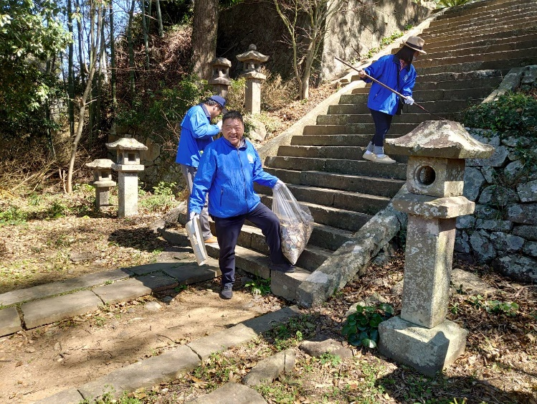

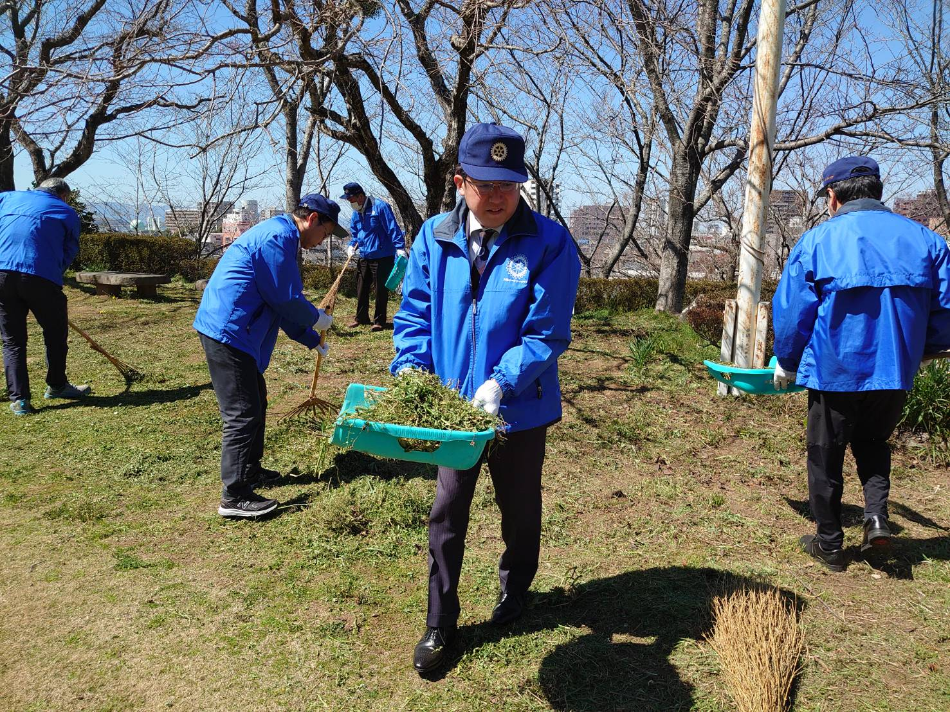

　　　　　　　　　　　　　　　　　　　　　　　　　　　　綺麗になりました

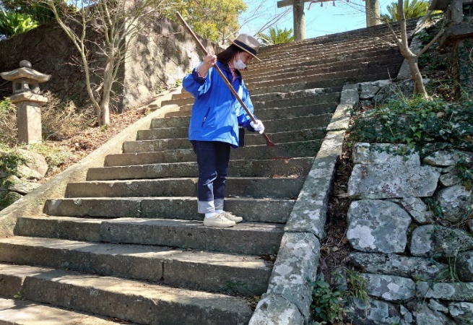 🍂皆様大変お疲れさまでした🍂 　　～旧円融寺庭園清掃～

パビさん、頑張ってました‼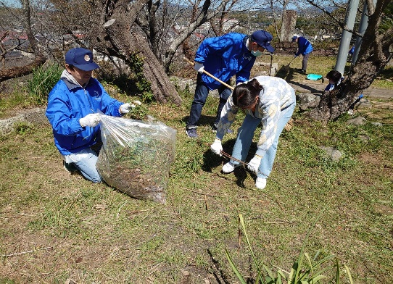

3月14日の催し

【四つのテスト唱和】短縮例会の為省略

【出席率発表】角君

【ニコニコBOX】木戸川君

≪会員数≫40名　出席者数32名　出席率80％

修正出席率(2/28　96.6 %)

≪欠席者≫佐藤君　竹房君　本川君　森君

≪免除者≫ 荒木君　西川君　本田君　山田君

**幹　事　報　告**

■　行事予定

【クラブ】　　　

・4/2（日）RLI研修会＠ZOOM10：00～

・4/3（月）護国神社例大祭＠9：00～

・4/8（土）2023学年度ロータリー米山記念奨学生のためのオリエンテーション＠諫早文化会館＠11：00

・4/10（月）2022―2023年度第4回諮問委員会＠13：00～＠ホテルニューオータニ佐賀

・4/10（月）大村高校定時制入学式＠16：00～

・4/16（日）地区社会奉仕セミナー＠東彼杵町総合会館教育センター＠13：00

・4/20～21（木・金）クラブ活性化セミナー2023＠東京プリンスホテル9：00～

・

【地　区】

・

■　例会変更案内

・大村北ＲＣ　3/29（水）

　12：30➡18：30～　20：30に変更

大村セントラルホテル➡ビック・カントリー

（職場訪問例会のため）

■　他ＲＣ

・事務所移転のお知らせ

大村北ＲＣ➡新住所：大村東本町2-1㈱大村ショッピングセンター2Ｆ

■　来　信

・2023－2024年度会長エレクト及び次期幹事研修セミナー参加の御礼

■他団体よりの案内

・印刷物拝受

・島原ＲＣ

・角野ＲＣ

・大村駐屯地創立記念行事と四部隊合同自衛隊記念日行事の整理・統合について

≪クラブ広報小委員長　梅澤　成朗≫

**四つのテスト**

**1．真実かどうか　　3．好意と友情を深めるか**

**2．みんなに公平か　4．みんなのためになるかどうか**

言行はこれに照らしてから

**ニコニコBOX（3/14）**

**小又君・田原君：**本日は、恒例の旧円融寺庭園清掃です。会員の皆様よろしくお願いいたします。パビさん、ようこそいらっしゃいました。3

**石坂君：**パビさん今日は旧円融寺庭園、日本の名園です。楽しんで下さい。帯屋君、生野君のご奉仕ご苦労様でした。2

**髙瀬君・中瀬君・大塚君：**パビさんようこそ大村RC旧円融寺庭園清掃みんなと一緒に頑張りましょう3

**原口君・**パビさん今日は来ていただきありがとうございます。メンバーの皆様も今日はありがとうございます。準備などお手伝い頂いた方の皆様ありがとうございました。1

**為永君・**3月8日、大村北ロータリークラブに小又会長と太田君とメーキャップに行って来ました。歓迎してもらい楽しいひと時を過ごしました。前回欠席してすみません。1

**西村君・**大村湾岸一斉清掃は、とある事情で参加出来ずすみませんでした。本日の清掃は頑張ります。2

**小計12,000円　637,870円**